Latinska Amerika

Latinska Amerika obsega območja kjer govorijo jezike, ki so nastali iz latinščine. Delimo jo na **srednjo** in **južno** Ameriko.

## Skupne družbeno-geografske značilnosti držav Latinske Amerike

* Petstoletna prisotnost Špancev in Portugalcev
* Domačine so izganjali v manj rodovitna območja
* Belci so se doseljevali predvsem tam, kjer so uvajali plantaže in ob obalah. Tam nastanejo pristanišča.
* Indijanci in mestici so najnižje na socialni lestvici
* Uveljavitev **latifundij** (veleposesti)
* Počasna industrializacija
* Rudna bogastva
* Nepravična razporeditev družbenega bogastva – primer »**peoni**« - kmečki delavci brez lastnega kmetijskega zemljišča, delajo na latifundijah
* Eksplozija mest
* Največji delež katoliškega prebivalstva na svetu

## Rasna sestava prebivalstva:

* Belci, mestici, rumeni, zambi, črnci, mulati
* V Mehiki, Medmorski Afriki in v večini Južne Amerike prevladujejo mestici
* Indijancev je malo – več v Mehiki, Gvatemali in andskih državah
* Črnci v prevladi na otokih
* Belci prevladujejo v Argentini, Urugvaju in na jugu Brazilije. **Kreoli** so čistokrvni potomci belcev
* Mulati so v večini, kjer je prevladovalo plantažno kmetijstvo npr. Dominikanska republika

# Srednja Amerika

* **Mehika, Medmorska Amerika** (=kopenski pas med Mehiko in Južno Ameriko), **Karibski otoki** (Veliki Antili, Mali Antili, Bahamski otoki)
* Države Medmorske Amerike: Gvatemala, Belize, Honduras, Nikaragva, Kostarika, Panama, Salvador
* Otoki Velikih Antilov: Kuba, Hispaniola (državi Haiti in Dominikanska Republika), Jamajka, Portoriko (ozemlje ZDA)

## Relief Srednje Amerike:

* nastanek na stiku litosferskih plošč: Karibska plošča, Kokos, Severnoameriška plošča
* Posledice stika so mladonagubana gorovja iz alpidske orogeneze v času terciarja ter tudi globokomorski jarki (Guatamalski globokomorski jarek), vulkani (Mt. Peke, Popocatepetl, Paricutin) in potresi
* Mehiško planoto obdajajo vzhodno in zahodno gorovje Sierra Madre, južno gorovje Sierra Neo Vulcanica in Severna Kalifornija. K Mehiki spada še polotok Jukatan, na katerem je Čipatsko in Kostariško višavje. Ima dva loka mladonagubanih gorovij, ki se razčlenita in spet združita.

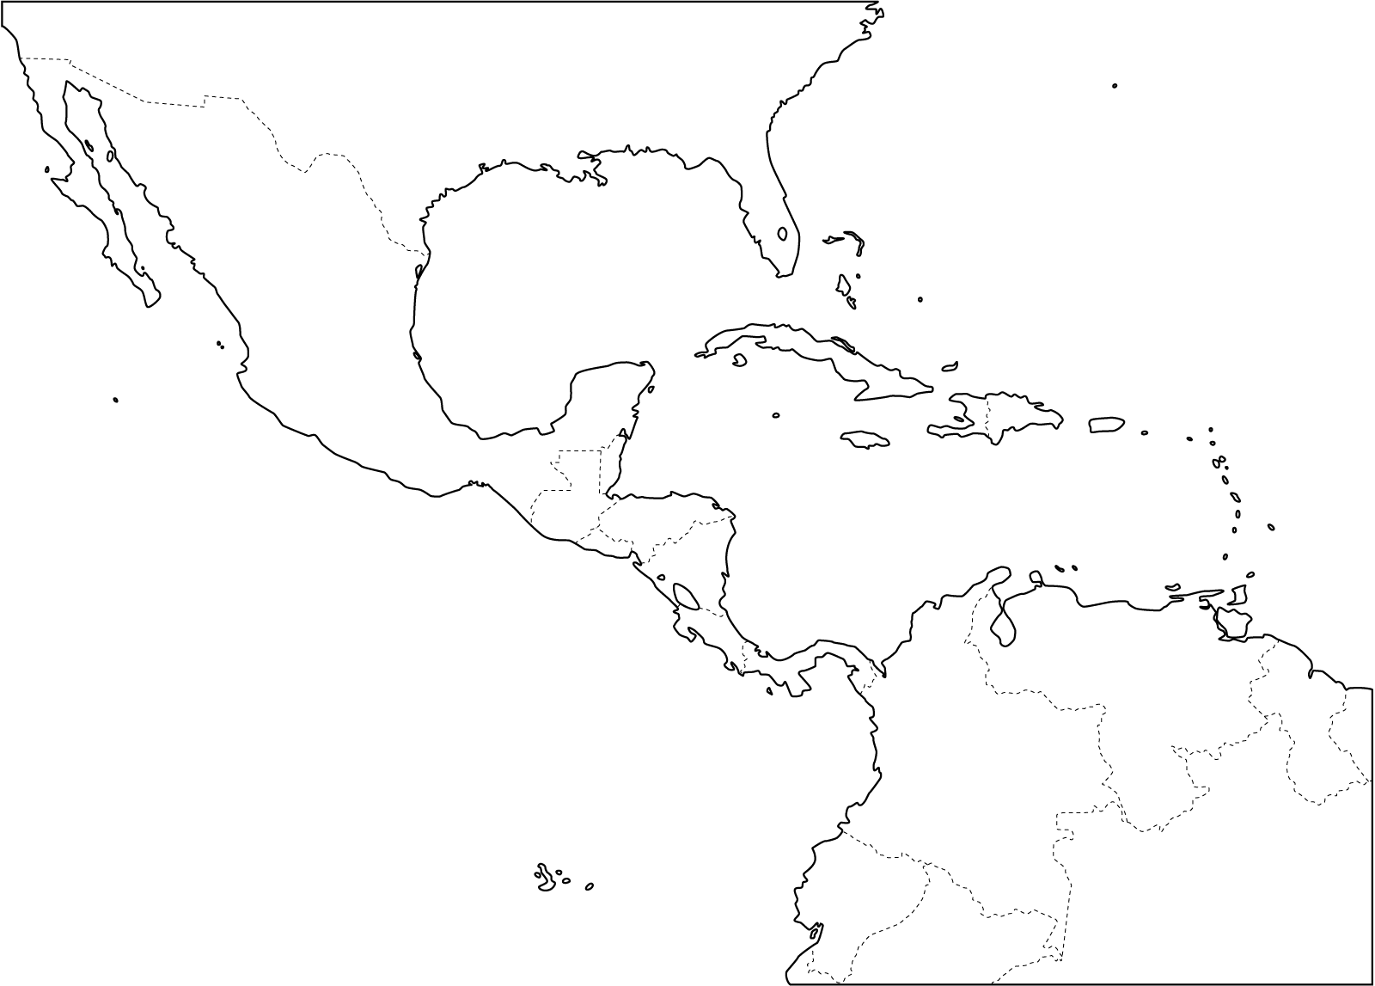

## Podnebje Srednje Amerike:

* Dejavniki podnebja: geografska širina, morski tokovi, vlažni pasati, relief
* Tokovi: Karibski tok in Mehiški tok v Mehiškem zalivu dodatno ogrevajo ozračje
* Pasati se navlažijo pri prečkanju Karibskega morja in Mehiškega zaliva, zato prinašajo padavine. Privetrna pobočja so vzhodna, zato je na vzhodu več padavin, kakor na zahodu.
* Posebnosti podnebja so tropski viharji ali **hurricani**. Nastajajo nad toplim tropskim morjem. Premikajo se proti severozahodu. Najpogostejši so poleti in zgodaj jeseni. Povzročajo poplave, uničujejo hiše. Ko pridejo na kopno, odmrejo. Pred tem se krepijo.
* Višinski klimatski pasovi:

1. 0-1000m: **TIERRA CALIENTE** – vroči višinski pas

* Vroče, vlažno podnebje
* Tropski deževni gozd na vzhodu in savana na zahodu
* Kakavovec, banane, sladkorni trs, ananas

1. 1000-2000m: **TIERRA TEMPLADA** – zmerno topli višinski pas

* Nižje temperature
* Redkejši tropski deževni gozd ali savana
* Gosteje poseljen zaradi nižjih temperatur
* Kakavovec, kava, sladkorni trst, koruza, buče, fižol, pšenica

1. 2000-3000m: **TIERRA FRIA** – hladni višinski pas

* Razredčeni mešani gozdovi, sega do zgornje gozdne meje, vmes že grmičevje in trava
* Kulturne rastline: pšenica, koruza, ječmen, fižol, krompir
* Ovce, govedo, lame

1. Nad 4000m: **TIERRA HELADA** – mrzli oz ledeni višinski pas

* Grmičevje, trava, samo živinoreja – lame, alpake, ovce
* Redek zrak

## Jezikovna sestava prebivalstva Srednje Amerike

* Jezikovna sestava je pestra, kar je posledica različnih kolonialnih gospodarjev
* Kot **uradna jezika** prevladujeta **španščina** in **portugalščina**
* Portugalščina: Brazilija
* Francoščina: Haiti, Francoska Gvanaja
* Španščina: Dominikanska Republika
* Angleščina: Jamajka
* Nizozemščina: Curacao, Surinam
* **Kreolski jeziki** so nastali z mešanjem kolonialnih jezikov (angleščina, francoščina, španščina) in predvsem jezikov afriških sužnjev. Značilni so za Karibske otoke npr. Haiti.
* V Medmorski Ameriki so večino Indijancev že na začetku kolonizacije iztrebili. Indijanski jeziki se večinoma uporabljajo samo kot pogovorni.

## Kmetijstvo Srednje Amerike

* **Plantažno kmetijstvo** v latinfundijah, včasih je tam delala delovna sila iz Afrike
* Revni kmetje imajo majhne samooskrbne kmetije, sezonsko delo, najemanje zemlje
* Več plantaž je na Karibskih otokih
* Poljedelske kulture
* »banananske države« - plantaže banan
* Turizem

### MEHIKA

* Tretja največja država v Latinski Ameriki
* 111 milijonov prebivalcev, skoraj 2 milijona km2
* Do vojne z ZDA (1846-1847) skoraj dvakrat večja
* Glavno mesto : **Cuidad de Mexica** ali Mexico city
* Problemi mesta:
* rast mesta – več kot 20 mio
* marginalna naselja – favele
* brezposelnost – siva ekonomija
* ugrezanje tal – na območju nekdanjega jezera
* upadanje podtalnice
* onesnaženost zraka – kotlinska lega, smog
* vulkan nad mestom
* potresi
* **Prebivalci**: prevladujejo mestici, največja špansko govoreča država na svetu, Indijancev 18 % (Misteki, Otomi, Maji, Zapoteki, Azteki – največ na J delu Mehiškega višavja)
* **Gospodarstvo**: po eni strani je gospodarsko močna, po drugi strani pa prihaja do velikih razlik med sloji, religijami. Mehika je močno navezana na ZDA
* pozitivni vplivi na gospodarstvo: priključitev NAFTi, veliko naravnih bogastev
* negativni vplivi: zadolženost, visoka inflacija, šibka infrastruktura, velika brezposelnost, velik naravni prilastek, velika nepismenost, revščina (zlasti južni del)
* **Kmetijstvo**
* veliko kmetov
* kulture: bombaž, banane, kava, tropsko sadje, indijanske kulture
* **Rudarstvo**
* nafta, plin – obala Mehiškega zaliva – 1/3, ostalo v morju
* kovinske rude
* **Industrija**
* črna in barvna metalurgija, petrokemična, kemična, tekstilna, živilska, avtomobilska
* centri: Mexico city, Guadalajata, Monterrey
* **maquiladore** – gospodarske cone tik ob severni meji
* delovna sila: Mehičani, lastniki: Američani, Japonci
* prednosti za Američane: poceni delovna sila, poceni zemljišča, poceni davki, ni carin, dobra zakonodaja – nizke plače za delavce
* prednosti za Mehičane: delovna mesta, zadostne plače v primerjavi z Mehiko, zaposlujejo tudi ženske, zmanjšuje se delež ilegalnih priseljencev;
* slabosti za Mehičane: slaba prebivališča – marginalna oz. obrobna naselja, delavci nizko pravno zaščiteni (ni bolniške), veliko ekološko onesnaženje, največ dobička odteka v ZDA

### PANAMA

* prometni pomen – **PANAMSKI PREHOD**: skrajšal je pot do Kalifornije za 15000 km, plovba traja 8-9 ur, zaradi čakanja pa tudi 24 ur, na dan 40 ladij, ladje med vožnjo dvignejo za 26 m, prekop je dolg 82 km
* prekop so gradili 34 let
* začeli so ga graditi Francozi, dokončali so ga Američani, do 2000 so ga nadzorovali ZDA, poleg tega pa so nadzorovali tudi Kanalsko cono. To je ozemlje 15 km stran od prekopa.
* Predvidevana je razširitev prekopa

### KUBA

* Je edina socialistična država v tem delu sveta
* Fidel Castro – 1959 revolucija
* Zgubili so tržišče v ZDA, namesto njega so pridobili tržišče v Sovjetski zvezi, po razpadu SZ je nastopila kriza
* Denar: kubanski peso
* Škodo vsako leto povzročajo hurikani
* Pridelava sladkornega trsa, tobak, kubanski rum

# Južna Amerika

## Relief Južne Amerike

* Tri velike naravne enote:

1. **Gvanajsko–brazilsko višavje oz ščit**

* Bogato z rudami, barvnimi kovinami, premogom, železom

1. **Andi** (nastanejo z alpidsko orogenezo)

* Severni – tri gorske verige, Kolderjere
* Srednji – najširši, planota Altiplano
* Južni – zelo ozki in visoki, najvišji vrh Acongagua

1. **Nižavje: Orinoško, Amazonsko, Laplatsko**

* Orinoško – reka Orinos
* Amazonsko – reka Amazonka
* Laplatsko- nasule so ga reke Palana, Pasaguay, Uruguay

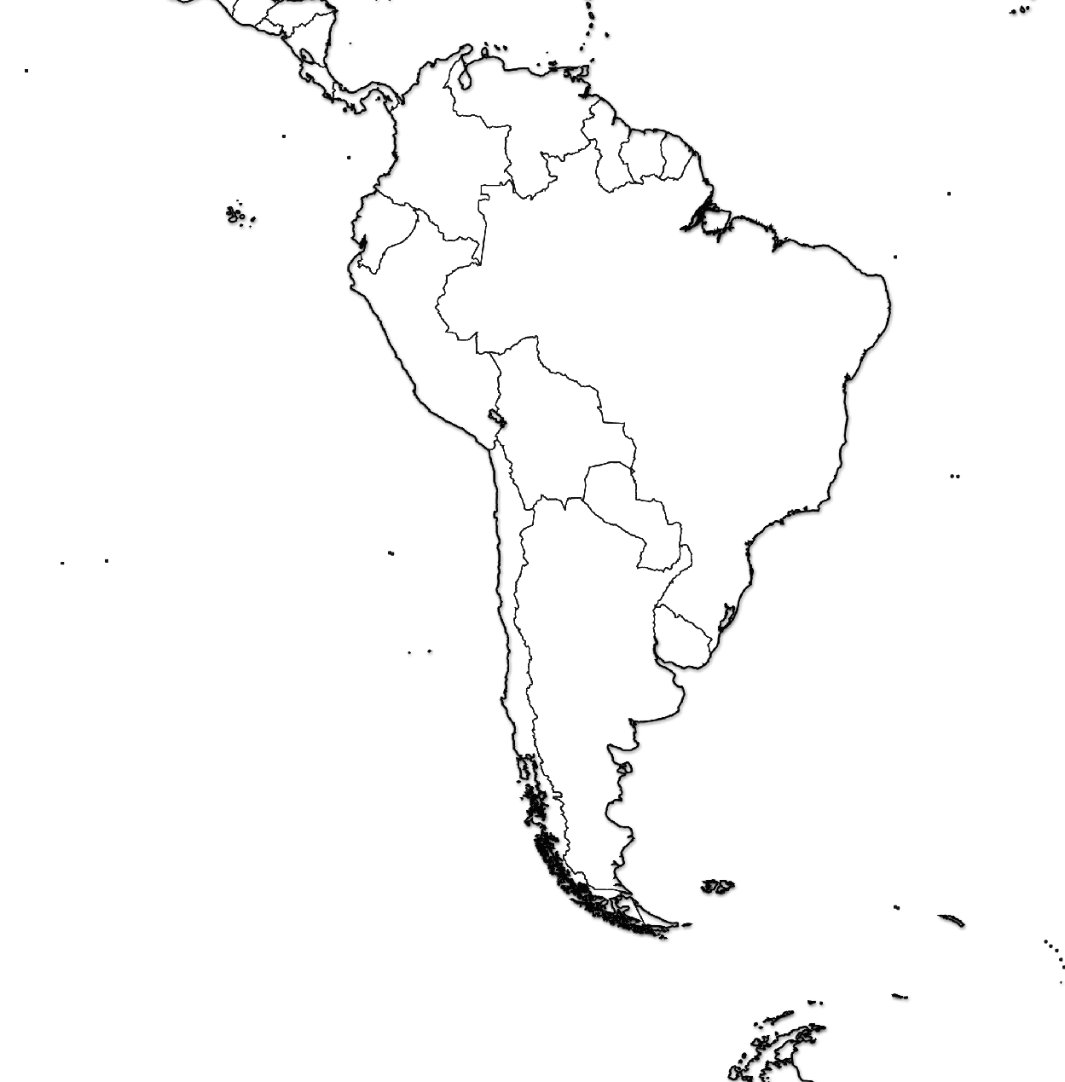

## Podnebje Južna Amerike

* Ekvatorialno
* Grajansko višavje in Amazonsko višavje
* Savansko
* Orinoško nižavje, Brazilsko višavje, Gran Unaico, severni del Pomp (travnata savana oz stepa)
* Podnebje stepsko zmernega pasu
* Osrednji in južni del Pomp
* Del Pantagenije – Andi so orografska pregrada, ki zaustavljajo ciklone iz Pacifika (suho podnebje)
* Nizkotravna stepa in polpuščava zahodno in južno od Pomp
* Tropsko in subtropsko
* Obale Peruja in Čila: puščava Atacama, ki je nastala zaradi hladnega perujskega toka
* Sredozemsko
* Srednji del Čila
* Oceansko
* Južni del Čila
* Subpolarno
* Skrajni južni del kontinenta

Čile je najbolj klimatsko raznolika država latinske Amerike.

## Regije Južne Amerike

1. Karibska regija Južne Amerike
2. Andsko-indijanska regija Južne Amerike
3. Brazilija
4. Južna Amerika zmernih geografskih širin

### Karibska regija Južne Amerike

* **Kolumbija, Venezuela, Gvajana, Surina, Francoska Gvajana**
* Plantažno kmetijstvo (Gvajane še vedno pretežno kmetijske, ostali dve bolj razviti). V Kolumbiji in Venezueli pretežno mestici, v Gvajanah veliko azijskih priseljencev.
* Kolumbija
* Kava, kokain (Medellin)
* Dolina reke Cauce v Andih
* Najbolj nevarna država JA – številna uporniška gibanja
* Venezuela
* Dolgo časa ena najbogatejših držav LA zaradi velikih zalog nafte v Maracaibskem zalivu in spodnjem toku Orinoka
* Gospodarska kriza
* Politična nestabilnost
* Nafta: Gvajansko višavje, Maracaibski zaliv
* Gvajane
* Niso jih kolonizirali Španci in Portugalci
* Najvišja Gvajana
* prevladujejo Azijci in črnci, gospodarsko slabo razvito, plantaže, boksit, slabo poseljene

### Andsko-indijanska regija Južne Amerike

* **Peru, Ekvador, Bolivija, Paragvaj**
* Večina prebivalstva je revnega
* Podrejen položaj Indijancev, živijo predvsem v višavjih
* Peoni – nimajo lastne zemlje
* Nizka stopnja urbanizacije
* Včasih je bilo tu jedro inkovske države
* Reliefne enote, ki so skupne Peruju, Boliviji in Ekvadorju:
* Obala (costa)
* Hribovje, gorovje (Andi – Sierra)
* Tropsko nižavje (Selva)
* Peru
* Primerjava poselitve po naravnih enotah
* Vpliv perujskega toka na podnebje in gospodarstvo, selva – močno poseljena zaradi nafte, zemeljskega plina in rudnih bogastev
* El Nino – globalno spreminjanje tokov
* Lima – glavno mesto, v sušnih puščavskih razmerah
* Problem pridelave kokaina
* Ekvador
* Ime države – ekvator
* Primerjava širine reliefnih pasov
* Zakaj ob obali ni puščave tako kot v Peruju – topel ekvatorialni tok
* Šibko gospodarstvo – kmetijstvo, rudarstvo
* Tudi otoki Galapagos – želve velikanke
* Bolivija
* Reliefne enote: Andi in Altiplano:
* Na V pobočjih najbolši pogoji
* Altiplano – jezero Titicaca, južni del je suh in gol (slana puščava Ujuni)
* Rudarstvo, problemi, mesto Potosi
* La Paz – veliko podobnosti z Mexico city
* Plavajoči otoki iz totore
* Paragvaj
* Jezik guarani, poleg španščine uradni jezik
* Slabo razvita, revna država
* Živinoreje (mesna oz. pašna govedoreja) v Gran Chadu, v zadnjih desetletjih pa tudi poljedelstvo – soja, bombaž
* V vzhodni del se je preselilo veliko priseljencev iz Brazilije
* Hidroelektrarna Itaipu na reki Parani (13000 MW), skupaj z Brazilijo

### Brazilija

* Lega: od tropskega do zmerno-toplega pasu
* Dve naravni enoti: Brazilsko in del Gvajanskega višavja, Amazonsko nižavje
* Prebivalstvo: skoraj polovica je mešancev, polovica belcev, 300.000 Indijancev
* Regije Brazilije:
* Severovzhodna regija
* Območje prve Portugalske kolonizacije
* Sladkorni trs – veliko črncev
* Prenaseljeno, revno, neugodne zemljiške razmere
* Jugovzhodna regija
* Gospodarski center
* Razvoj: najprej zlato v 18. Stoletju, tudi kmetje, v 19. Stoletju kava, kasneje tudi soja, sadje, sladkorni trs
* Volta Redonda: metalurški kompleks, izvoz železove rude
* Industrija: Sao Paolo (19 mio), Belo Horizonte, Rio de Jeneiro (11 mino), najbolj poseljena
* Južna regija
* Pozen gospodarski razvoj, ki je temeljil na priseljevanju evropskih doseljencev
* Kulture zmernega pasu
* Energijski vir – premog
* ITAIPU (Paragvaj, oskrba z elektriko)
* Srednji zahod
* Osrednji in zahodni del Brazilskega višavja
* Savane

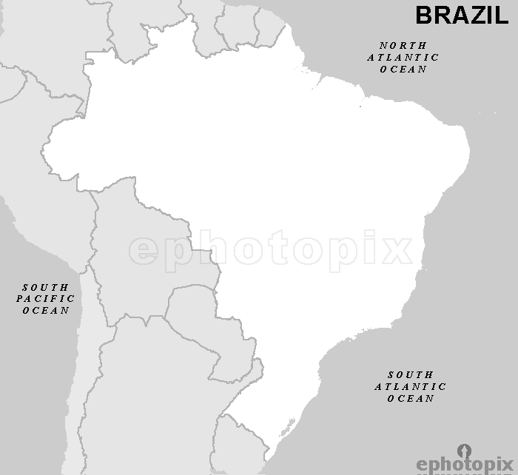

* Nerazvito
* Nova prestolnica Brasilia
* Severna regija ali Amazonsko višavje
* Na prehodu iz 19. V 20. Stoletje gojenje kavčukovca (Manaus), kasneje zaton
* Rudarstvo, kmetijstvo
* Ekološki problemi